Муниципальное бюджетное общеобразовательное учреждение
гимназия № 18 г. Краснодара имени Героя Советского Союза Анатолия Березового

Программа
подготовки старшеклассников
к вожатской деятельности

Педагог - психолог:
Скачко Е.П.

Краснодар, 2022

Пояснительная записка

Полноценная организация летнего отдыха детей и подростков в детских оздоровительных лагерях разного профиля создает большие возможности для социального роста учащихся через многообразие форм деятельности, позволяющих ребенку осознать себя как личность, самоутвердится, развить свои интересы и способности. На сегодняшний день при организации работы профильного лагеря «Факел», организованного в МБОУ гимназии № 18, осуществляющий организацию отдыха и оздоровления обучающихся в каникулярное время с дневным пребыванием с обязательной организацией питания требуется достаточно большого количества воспитателей, которым в течение короткой смены необходимо организовать детский коллектив и работать с ним. Педагоги, работающие в детском лагере, остро нуждались в помощниках, старшеклассниках, да и ребята, не прочь были проявить свои организаторские способности в совместной деятельности с младшими школьниками. Факт, что за последние два десятилетия профессия вожатого утратила своё ведущее в воспитательном процессе значение. Однако сегодня, с возрождением и развитием системы детского дополнительного образования (в школах, детских лагерях) именно эта профессия как никогда становится востребованной!
Поэтому перед коллективом стала актуальной задачей привлечение учащихся и необходимость их подготовки к деятельности вожатого в лагере «Факел» в каникулярное время.
При организации работы с учащимися мы понимали, что,
во-первых, школьники не имеют представления о работе вожатых, если же такое представление есть, оно основано на примере деятельности детских и молодежных общественных организаций. Чтобы оптимизировать подготовку вожатых – школьников, необходимы соответствующие программы обучения.
Таким образом, возникла необходимость в разработке программы подготовки старшеклассников к вожатской деятельности « Школа вожатого»
Учащиеся 7-11классов, прошедшие подготовку, смогут проявить себя в качестве лидера детского коллектива, получить опыт работы с людьми, передать свои знания детям, приобрести самое бесценное – интересное общение, новые знакомства, научиться самому многим интересным вещам, сделать свою жизнь творческой и насыщенной, а это и значит – стать настоящим Вожатым!
Успешной организации подготовки вожатых помогают уроки психологии, курс тренингов, направленных на сплочение группы, на формирование в коллективе доверия друг другу, занятия со специалистами социальным педагогом, школьным участковым, педагогами дополнительного образования. Занятия в «Школе вожатых» должны пробуждать воображение и творческие силы, опираться на личностный опыт, интересы, увлечения. Работа с детьми требует от вожатого самых разнообразных знаний и умений, творческого отношения к деятельности.
Цель: Подготовка старшеклассников к работе вожатыми на детских площадках, в лагерях дневного пребывания.
Задачи:
- Способствовать освоению учащимися знаний и умений, необходимых для работы с временным детским коллективом;
- Обеспечить овладение современными практическими умениями и навыками по организации различной деятельности детей и подростков;
- Научить проектировать собственную отрядную работу.
Условия реализации и материально-техническая база программы
Программа реализуется через занятия, тренинги, игры, творческие мастерские, направленные на овладение участниками знаниями и умениями, навыками вожатского мастерства.
В процессе подготовки учащиеся приобретают следующие
знания :
- Об особенностях возрастного развития младшего школьного возраста;
- Об организации детского коллектива;
- О педагогических возможностях коллективно-творческих игр.
умения:
- Диагностические (диагностика индивидуальных особенностей личности)
- Конструктивные (разработка творческих воспитательных дел, игр)
- Организаторские (организация жизнедеятельности в отряде),
- Коммуникативные (сотрудничество с детьми, индивидуальный подход к детям)
- Прикладные (оформление, изготовление поделок из бумаги, ткани, природного материала и др.)
Программа состоит из 4 блоков
- Лаборатория отрядного вожатого.
- Игровая деятельность в лагере.
- Организация досуговой деятельности.
- Творческая мастерская.
Механизм реализации программы
Данная программа рассчитана на курс обучения в течение двух месяцев (апрель - май). Оптимальное количество занятий 16 ( 2 занятия в неделю), продолжительностью от 40 мин до 1,5 часов.
Тематический план
№ | Название темы | Количество занятий
 |  | Теория | Практика | Всего
1. | Лаборатория отрядного вожатого.  Психолого-педагогические основы деятельности вожатого. Личность вожатого, характеристика личностных качеств. Культура речи. Культура поведения. Закономерности возрастного развития детей, виды психолого-педагогической поддержки. Коллектив, стадии развития коллектива. Психологические игры на сплочение коллектива. Педагогические технологии в обеспечении жизнедеятельности временного детского коллектива. Психологическая копилка (набор тестовых заданий, игр, тренингов). | 2 | 2 | 4
2. | Игровая деятельность в лагере.  Игра - ведущая вид деятельности ребенка. Классификация игр. Этапы организации игры, подготовка, проведение. Настольная игра. Сюжетно-ролевая игра. Игры-головоломки.  Массовые игры:  — «кричалки»;  — игры на внимание и координацию;  — игры, воздействующие на эмоциональный настрой;  Спортивные игры.  б) интеллектуальные игры;  в) творческие игры;  г) игры на местности;  д) имитационные игры;  Правила организации игр.  Требования к организации игр. Игровой практикум. | 1 | 3 | 4
3. | Организация досуговой деятельности.  Разработка конкурсно-игровых мероприятий. Содержание. Анализ мероприятия. Оформление. Призы, поощрение.  сценарное мастерство  актерское мастерство  танцевальная гостиная  дворовой театр | 1 | 3 | 4
4. | Творческая мастерская.  Художественное оформление отрядных дел. Отрядный уголок. Виды отрядных уголков. Порядок оформления, основные требования. Понятия «эмблема, девиз».  Отрядные средства массовой информации: стенгазета, листовки, информационные сообщения, устные.  Работа с тканью, бумагой, природным материалом. Мягкая игрушка. Коллаж. Оригами. | 1 | 3 | 4
9. | Всего за курс обучения | 5 | 11 | 16
Предполагаемые результаты реализации программы
1.Получение учащимися социально значимых знаний и умений.
2.Формирование позитивного отношения:
- к профессии вожатого;
- к педагогической деятельности;
- к лидерству.
3.Получение школьниками опыта:
- сотрудничества и участия в социально - значимых проектах;
- формирования позитивного отношения к работе с детьми;
- совместной деятельности, организации и проведения конкурсно – игровых и других мероприятий.
В летние каникулы 2022 года вожатыми в лагере дневного пребывания на базе МБОУ гимназии № 18 «Факел» будут работать 20 учащихся, прошедших подготовку по данной программе. Отдохнут в лагере 80 воспитанников начальной и средней школы. Ежегодно выпускники гимназии поступают на педагогический факультет в СУЗы, ВУЗы.

Список используемой литературы:

- Адреева В. И., Щетинская А. И. Педагогика дополнительного образования: приоритет духовности, здоровья и творчества. – Казань – Оренбург, Центр инновационных технологий, 2001
- Байбородова Л. В. Воспитательная работа в детском загородном лагере. – Ярославль: Академия развития, 2003
- Будем работать вместе. Программы деятельности детских и подростковых организаций. М., 1996.
- Григоренко Ю.Н., Кострецова У.Ю., Кипарис-2: Учебное пособие по организации детского досуга в детских оздоровительных лагерях и школе. – М.: Педагогическое общество России, 2002.
- Григоренко Ю.Н., Пушина М.А., Кипарис-4: Учебно–практическое пособие для воспитателей и вожатых.- М.: Педагогическое общество России, 2003.
- Гузенко А.П. Как сделать отдых детей незабываемым праздником. Волгоград: Учитель, 2007
- Гончарова Е.И., Савченко Е.В. Школьный летний лагерь. Москва «ВАКО» 2004 год.
- Журналы «Педсовет», «Последний звонок», «Педагогическое творчество».
- Кулагина И.Ю. Возрастная психология. ( Развитие ребенка от рождения до 17 лет): Учебное пособие. М.,1997
- Коган М.С. Игровая кладовая. Новосибирск : Сиб.унив. изд-во, 2007 Кузнецова Э.Г. Игры, викторины, занимательные уроки в школе.-М,1998 «Орленок»: книга вожатого. – М: Собеседник, 2005.
- Прутченков А.С. Свет мой зеркальце, скажи…М.,1996.
- Ромашкова Е.И. День рождения в семье и школе. -М.,1999.
- Сысоева М. Н. Организация летнего отдыха детей. Москва 2003год;
14.Синицина Н.А. Умные загадки.-М,1997.
«Наши вожатые. Самые, самые !!!!»
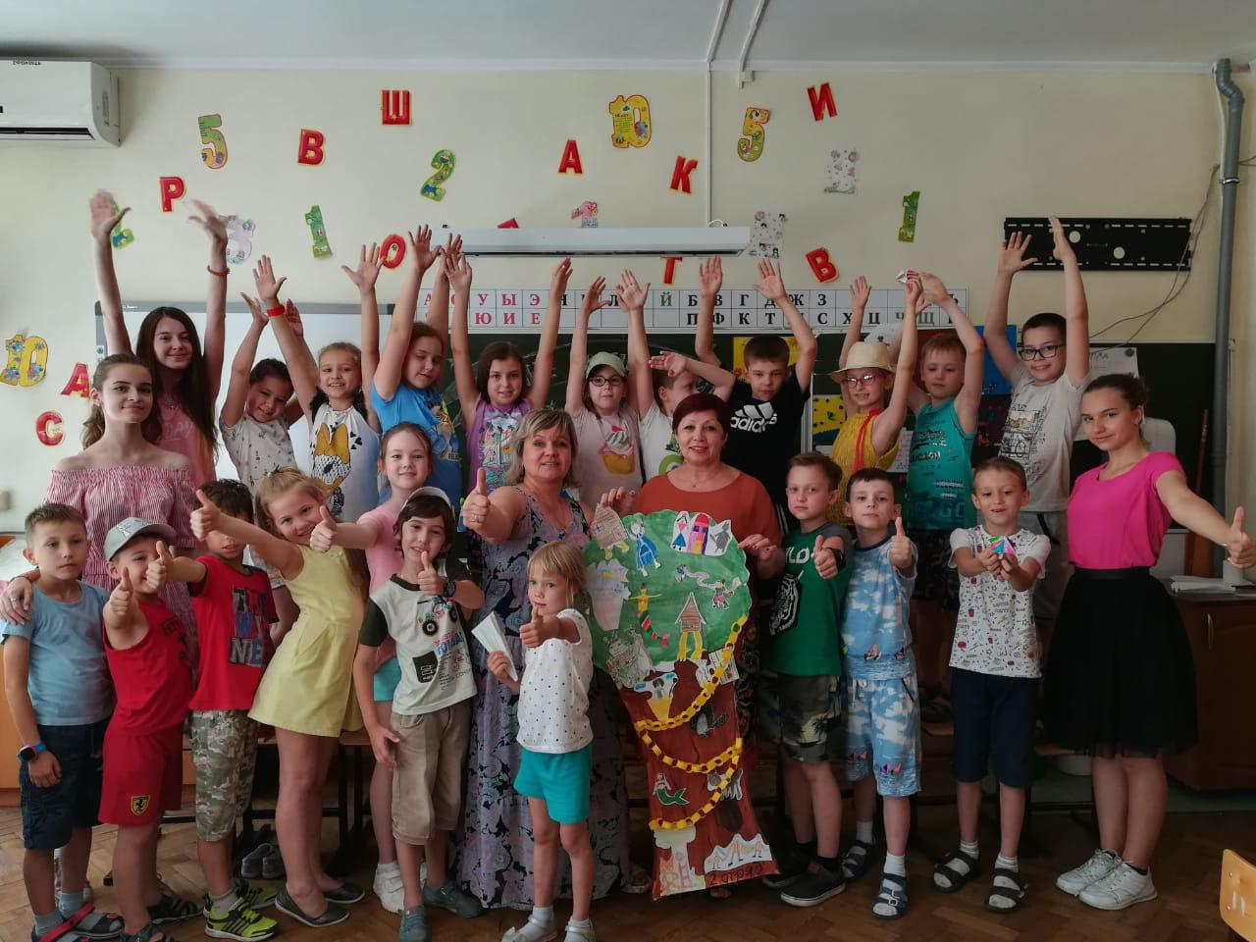
2 отряд - вожатые Анцупова Анастасия, Дробышева Дарья, Шапорова Виктория
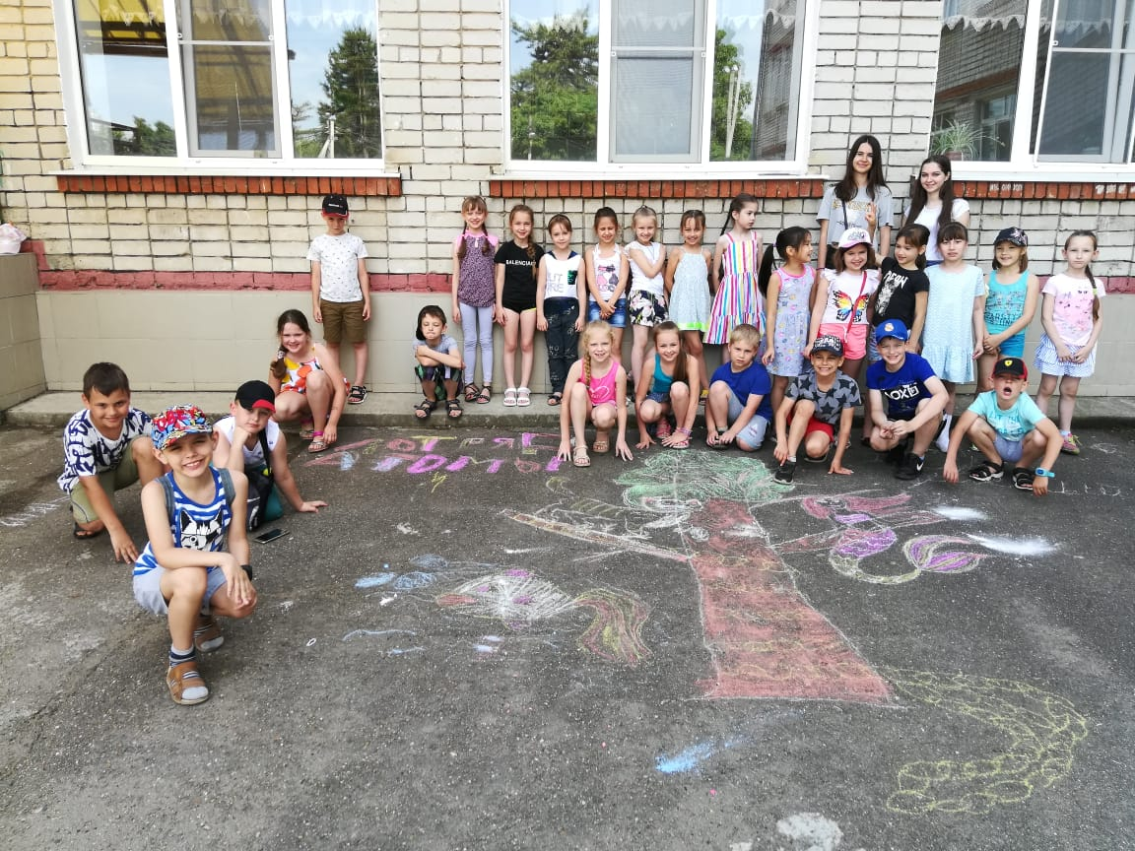
1 отряд - вожатые Усатюк Екатерина, Невожай Екатерина
«Конкурс рисунков на асфальте»
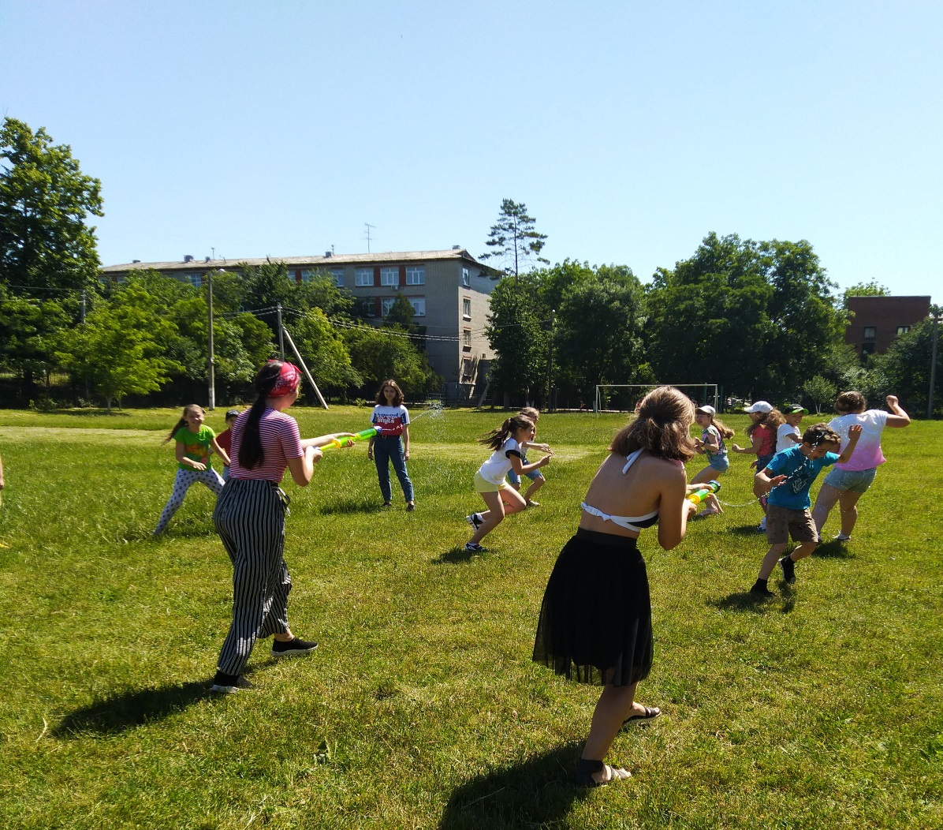
«День Нептуна»
Вожатые Белошицкая Софья, Умарова Ольга «Спортивная эстафета»
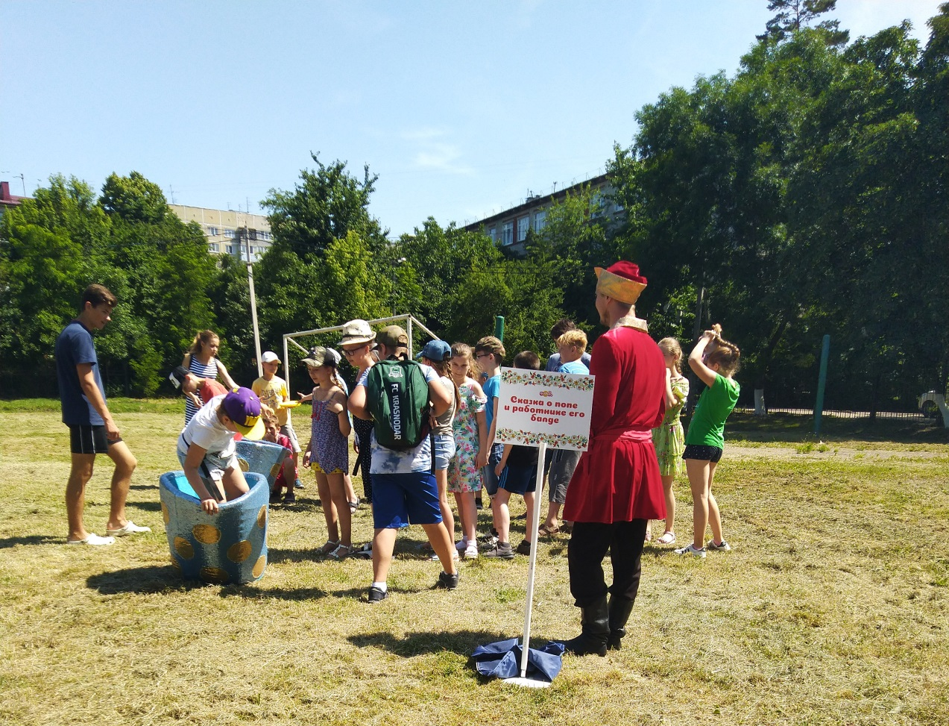
5 отряд- вожатые Сердюченко Максим, Водянюк Оксана
«Сказочные испытания»
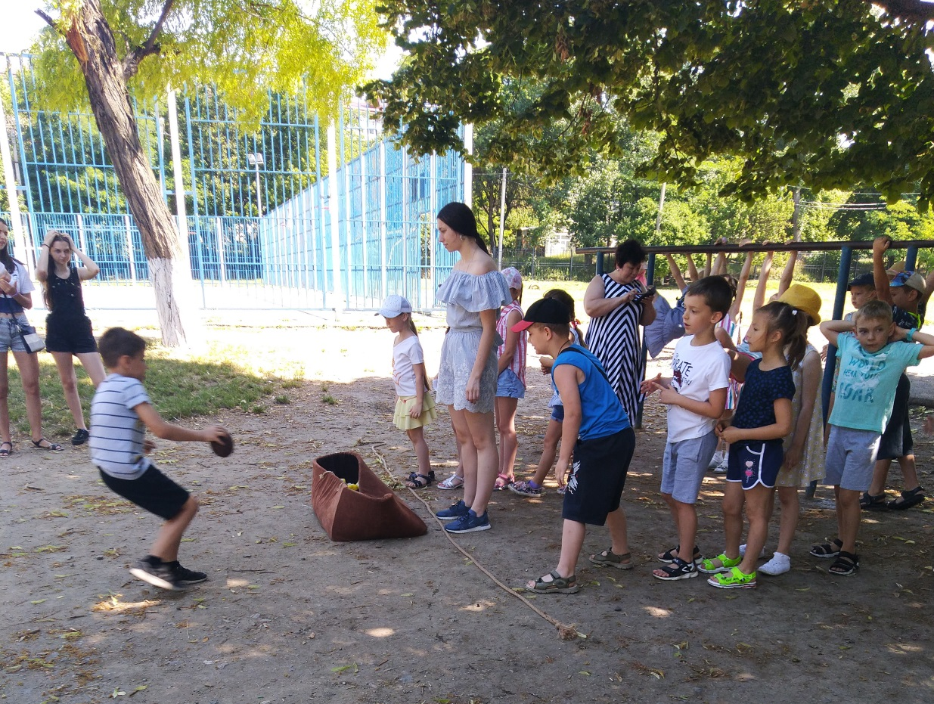
4 отряд – вожатые Балкина Анастасия, Можайский Даниил
«Веревочный курс»
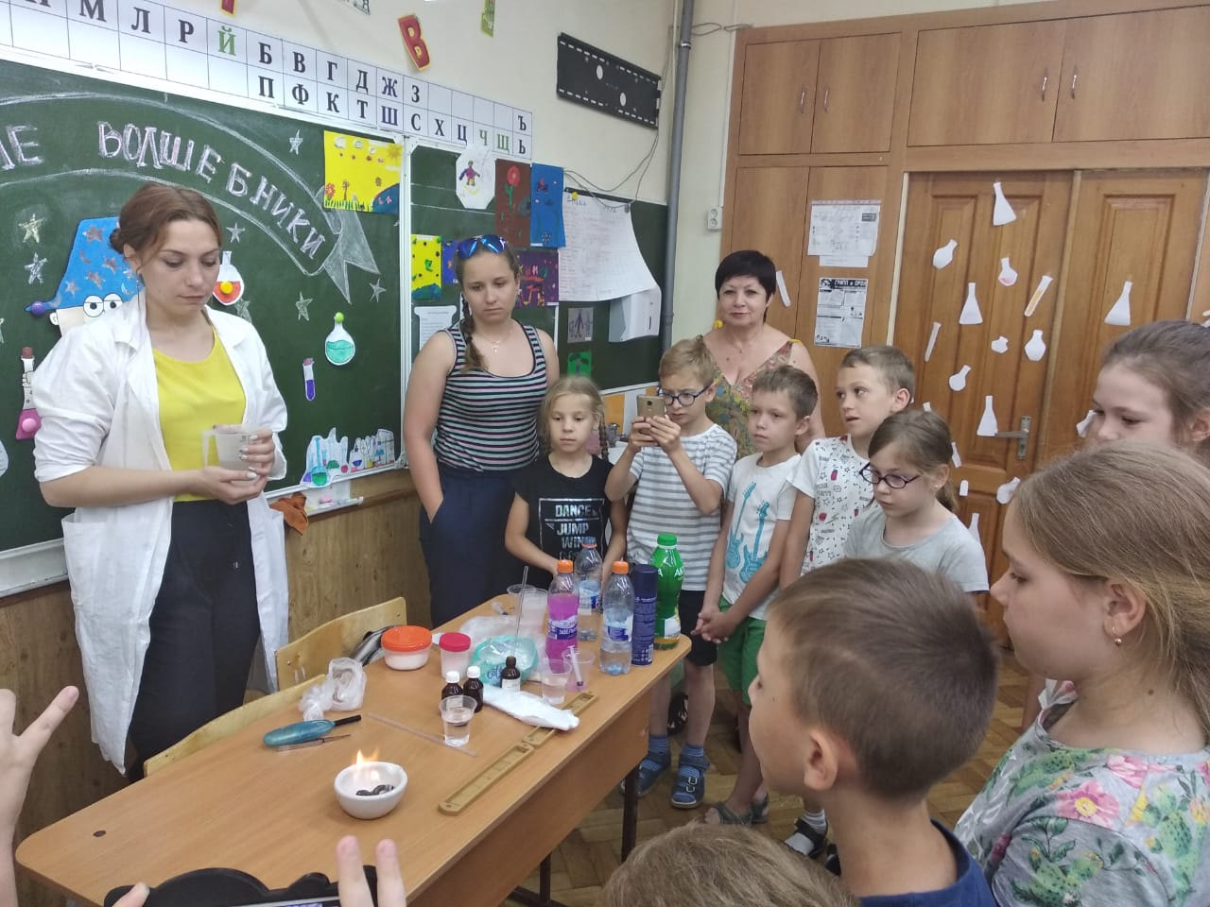

«Юные волшебники»
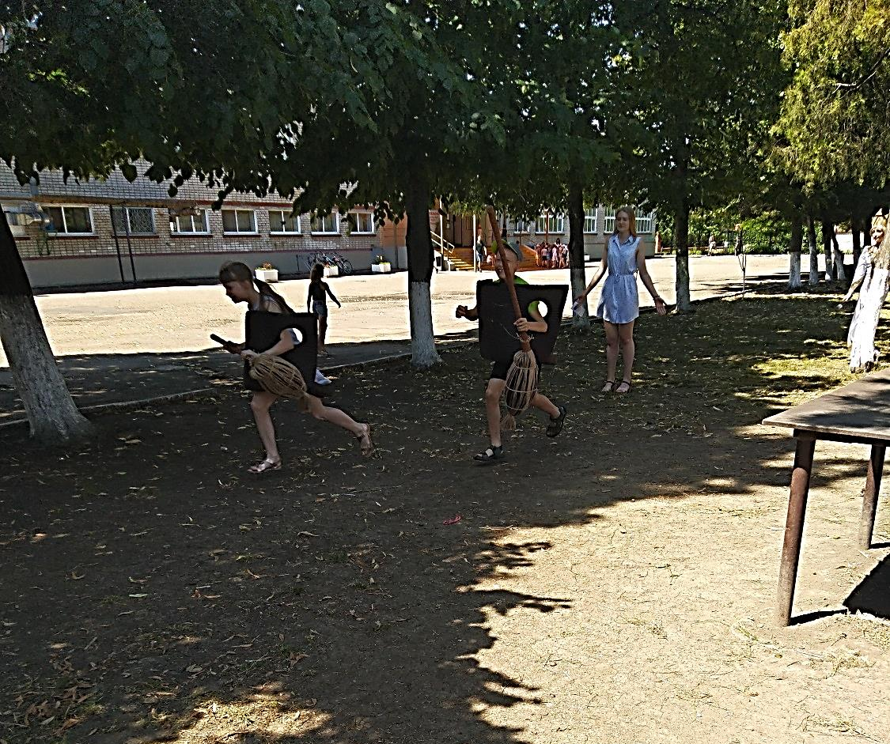
6 отряд –вожатые Чепрасова Виктория, Амбросимов Владимир
«Сказочные соревнования»
Приложение
10 упражнений, используемых в тренинговых занятиях

1. ШКОЛА ДОМАШНИХ ЖИВОТНЫХ
Все дети ходят в школу. Точнее, в школу ходят только человеческие дети, для котят и для щенят школ не бывает. И вот однажды многие домашние животные решили, подражая людям, организовать школы для своих малышей. Эти школы очень похожи на человеческие, только в них говорят по-кошачьи, по-собачьи и т.д. Представьте и покажите, как мог бы проходить урок в школе, в которой учатся молодые...
- собаки;
- коровы;
- поросята;
- ослы;
- кошки.
2. ТРУДНАЯ РИФМА
Незнайка, герой сказки Николая Носова, однажды захотел стать поэтом. Но он, как ни старался. Не мог подобрать рифму к слову “пакля”. Попробуйте сделать то, что не удалось Незнайке, и подберите рифмы к слову:
- чайник;
- ковер;
- люстра;
- кресло;
- портфель;
Попробуйте сочинить с полученными рифмами двустишья
3. СЛЕДЫ НЕЧИСТОЙ СИЛЫ
Всем с детства знакома строка из стихотворения А.С. Пушкина: “Там на неведомых дорожках следы невиданных зверей...”. Никто никогда не видел эти следы, но можно предположить, что рядом со следами невиданных зверей были и следы нечистой силы. Представьте и нарисуйте, как выглядят следы:
- Бабы-Яги;
- Водяного;
- Кощея Бессмертного;
- Лешего;
- Кикиморы.
4. БАЛ У МУХИ-ЦОКОТУХИ
После того, как Муха-цокотуха была спасена, после того как доблестный Комар победил злого паука, как известно, был устроен бал. На этом балу веселились и плясали только насекомые. Попробуйте изобразить этих насекомых и станцевать так, как могли бы танцевать...
- тараканы;
- бабочки;
- кузнечики;
- стрекозы;
- майские жуки.
А в качестве плясовой мелодии можно использовать “Камаринскую”.
5. ПЕРЕПУТАВШЕЕСЯ ПРЕДЛОЖЕНИЕ
В каждом предложении слова располагаются в определенном порядке. Если этот порядок изменится, предложение может потерять смысл. Представьте, что в некоторых предложениях слова поиграли в чехарду и перепутались. Помогите предложениям вернуть свой первоначальный вид, а для этого расставьте слова в нужном порядке. Вот эти предложения:
- чемодан, с, мальчик, во, нашел, конфеты, маленький, двор, и, гулял;
- дедушка., молоток, цветной, старый, помощь, телевизор, с, ремонтировал, и, отвертка;
- дочь, день, сварила, из, мама, чернослив, рожденье, кастрюля, на, компот;
- кошки, сидела, фильм, на, мягкий, и, бабушка, про, смотрела, диван, сиамский;
- сон, слон, девочка, с, хобот, приснится, про, зеленый, розовый, большой.
Внимание: нельзя использовать дополнительные слова и нельзя оставлять “лишние” слова. Для того, чтобы предложение получилось правильным, в некоторых словах можно изменить окончания.
6. ФАНТИК ДЛЯ КОНФЕТЫ
Представьте, что вы - художники, работающие на кондитерской фабрике. ваша задача - придумывать и рисовать обертки для шоколадок, конфет, печенья. При этом ваши рисунки всегда должны соответствовать названию кондитерского изделия. Недавно вам поступил заказ - нарисовать фантики для новых конфет. Постарайтесь выполнить этот заказ, если известно, что новые конфеты называются:
- “Молочные”
- “Ореховые”
- “Ягодные”
- “Фруктовые”
- “Медовые”
7. ЗООЛОГИЧЕСКИЕ ПРЫЖКИ
В животном мире есть разные способы передвижения: бег, ходьба, ползанье. Многие животные передвигаются прыжками. Попробуйте попрыгать так же, как это делают...
- воробьи;
- кенгуру;
- зайцы;
- лягушки;
- кузнечики.
8. НЕОБЫЧНОЕ ПЕНИЕ
Как правильно петь, знают все. Но иногда петь “по-правильному” бывает неинтересно. Попробуйте исполнить песню “Маленькая страна” (из репертуара Наташи Королевой), но при этом...
- зажать нос пальцами;
- набрать в рот воды;
- втянуть внутрь щеки;
- закусить нижнюю губу;
- зажать между зубов спичку.
9. ВЕЩИ КАК ЛЮДИ
У человека есть руки, ноги, голова. Животные могут ходить, сидеть, бегать, прыгать. Но оказывается, все это могут делать не только люди и не только звери. Это могут делать некоторые НЕОДУШЕВЛЕННЫЕ предметы. Например, часы могут ходить, а свитер может сидеть (так и говорят: “Как хорошо на тебе свитер сидит”). Перечислите те вещи, предметы, явления ( не менее пяти), которые похожи на людей и зверей тем, что...
- у них есть ноги (ножки);
- у них есть руки (ручки);
- они могут говорить (издавать звуки);
- они могут пить (наполняться жидкостью);
- они могут отдавать окружающим свое тепло.
10. ПОЛЕТ ПТИЦ
Почти все птицы умеют летать. Но летают птицы по-разному. Красота, скорость полета птицы зависит от её размеров, от размаха крыльев, от формы крыла. Попробуйте изобразить, как летают...
- ласточка;
- журавль;
- ястреб;
- утка;
- колибри.

